प्रहरी प्रधान कार्यालय
प्रेस विज्ञप्‍ती
केन्द्रीय अनुसन्धान ब्यूरो
मिति:-२०७४।०७।२१ गते ।
“दण्डहिनता बिरुद्द CIB को अभियान”
" बाघको मासु र हड्डी भनि बेचबिखन कार्यमा संलग्न मानिस पक्राउ "
घटना विवरण :

वन्यजन्तुसँग सम्बन्धित अपराध अनुसन्धान तथा रोकथामको लागि केन्द्रीय अनुसन्धान व्यूरो महाराजगंजबाट खटिएको प्रहरी टोलीले मिति २०७४।०७।२० गते जिल्ला बारा, कोहल्वी न.पा. वडा नं. -८ मधुवनबाट संरक्षित वन्यजन्तु बाघको मासु र हड्डी भनि खरिद बिक्री गर्न बोकी ल्याएको अवस्थामा निम्न स्थान बस्ने मानिसलाई पक्राउ गरी आवश्यक कानूनी कारवाहीको लागि जिल्ला वन कार्यालय, बारामा बुझाईएको ।

पक्राउ मानिस :
- जि. बारा कोहल्वी नगर पलिका वडा नं.-८ नयाँबस्ती बस्ने बर्ष ६६ को भरत महतो कुसुवाह ।
वरामदी सामान : हड्डी १ किलोग्राम र मासु १/२ किलोग्राम ।

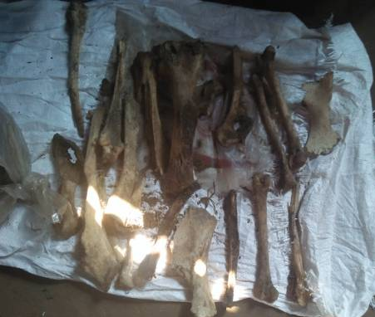
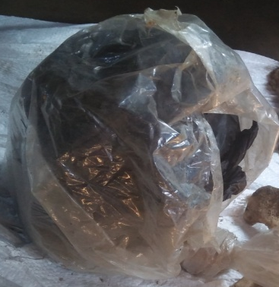

अपराध :- राष्ट्रिय निकुञ्ज तथा वन्यजन्तु संरक्षण ऐन, २०२९ को दफा २६(१) को कसुर ।

दण्ड सजाय : गैरकानूनी तरिकाले संरक्षित वन्यजन्तु बाघ मार्ने, आखेटोपहार राख्ने, खरिद बिक्री गर्ने वा ओसार पोसार गर्ने व्यक्तिलाई पाँच लाखदेखि दश लाख रूपैयाँसम्म जरिवाना वा ५ बर्षदेखि १५ वर्ष सम्म कैद वा दुवै सजाय हुने कानूनी प्रवधान रहेको ।

थप जानकारीको लागि प्रवक्ता प्र.उ. जिवन कुमार श्रेष्ठ सम्पर्कको लागि: ९८५१०१६३१३

